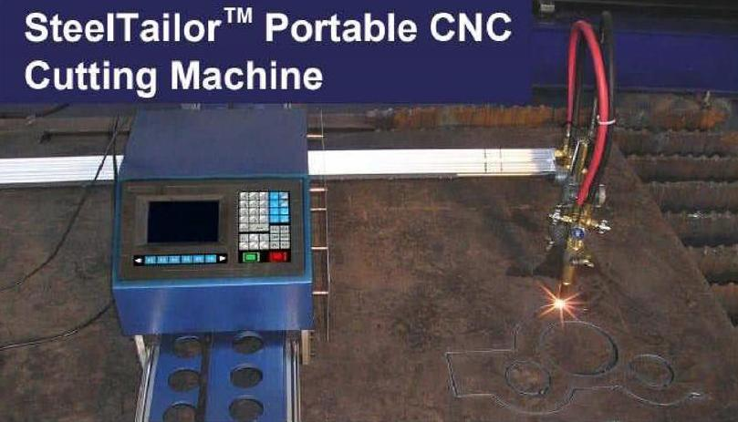

Пример перевода информационного проспекта компании-производителя установок для лазерной резки.
Материал:
http://pdf.directindustry.com/pdf/opetrol/steeltailor-power-35080-9631.html#pdf_9631
ПЕРЕВОД
ИСХОДНЫЙ ТЕКСТ

SteelTailor™ Portable CNC Cutting Machine | Портативное устройство с ЧПУ для резки SteelTailor™
- Affordable & Easy to Use  - Economical  - Portable and Lightweight  - Support Plasma and Oxy-Fuel  - Indoor and Outdoor  - FastCam Software  - 2 Axis, 47" X78" (1200mmX 2000mm)  - USB Port  - 5.7 " LCD + Keyboard | - Недорогое и простое в использовании  - Экономичное  - Портативное и легкое  - Работает на плазме и кислородном топливе  - Может быть установлено в открытых и закрытых помещениях  - Программное обеспечение FastCam  - Двухосевое, 47" X78" (1200mmX 2000mm)  - USB порт  - ЖК монитор 5.7 " + клавиатура
Technical data  Model - HBST2005LCD-1200*2000  Input Power – 110V / 220V 50-60 Hz  Rated Power – 180W  Efficient Cutting Range –  X Axis: 47" (1200 mm)  Y Axis :2: 78" (2000 mm)  Dimensions of LCD - 5.7"  Weight - 156 lbs (70,5kg)  Type of Cutter - Oxy-Fuel or Plasma  Applicable Cutting Fuel:  Acetylene, Propane, LPG, Gasoline  Fuel Pressure - Мaх.14.5 PSI (0.1MPa)  Oxygen Pressure -Max.218 PSI (1.5MPa)  Z Axis Manually Adjustable, Inclinable | Технические данные  Модель - HBST2005LCD-1200*2000  Напряжение питания – 110В / 220В 50-60Гц  Номинальная мощность – 180Вт  Рабочая зона –  Ось X: 47" (1200 мм)  Ось Y: 2: 78" (2000 мм)  Размер ЖК монитора - 5.7"  Вес - 156 фунтов (70,5 кг)  Тип резака – на кислородном топливе или плазме  Топливо для резака:  ацетилен, пропан, сжиженный нефтяной газ, бензин  Давление топлива - Макс.14.5 фунтов на кв. дюйм (0.1МПа)  Давление кислорода - Макс.218 фунтов на кв. дюйм (1.5МПа)  Ось Z с ручным управлением, наклонная
• What is SteelTailor  SteelTailor is a portable CNC Cutting Machine. It can cut any complex plane figures as the large-sized gantry CNC cutting machine and support both flame torch and plasma cutter. It is affordable for all enterprises and workshops. The compact design and rational structure make it lightweight, small size and easy to move, it is usable both indoors and outdoors. | - Что такое SteelTailor?  SteelTailor – это портативное устройство с ЧПУ для резки. Это устройство может вырезать плоский контур любой сложности, как полноразмерный станок для резки, и оснащено горелкой и плазменным резаком. Прекрасно подходит для всех заводов и цехов. Благодаря компактному дизайну и рациональной компоновке устройство весит немного, имеет небольшие габариты и легко транспортируется, а также может быть использовано в открытых и закрытых помещениях.
By using high quality controllers in its automation system and antimagnetic materials in its housing, SteelTailor guarantees a reliable and stable CNC operation.  The application of the most up-to-date CNC technology allows independent programming from numerical control. Equipment failure and maintenance difficulty are reduced.  The integration of FastCam professional cutting software makes drawing, nesting and cutting simple and efficient. The software provides high level of material utilization & optimization. | Благодаря использованию в системе управления первоклассных контроллеров и антимагнитных материалов корпуса, SteelTailor гарантирует надежную и стабильную работу ЧПУ.  Использование самой современной технологии ЧПУ позволяет самостоятельно создавать программы числового управления. Количество возможных неисправностей оборудования и сложности в обслуживании минимизированы.  Интеграция профессионального программного обеспечения FastCam упрощает и увеличивает эффективность операций черчения, хранения данных и резки. Программное обеспечение позволяет максимально использовать и оптимизировать раскрой материала.
• Application  An ideal equipment for the small and medium –scale enterprises, SteelTailor portable CNC Cutting Machine can be widely applied in industries such as automobile, shipyard, locomotive, petro-chemical, aviation and aerospace, boiler and pressure vessel, machinery, decoration and large-size metallic signs. The cutting and blanking of metal plates such as carbon steel (flame cutting) and stainless steel, copper, aluminium etc. (plasma cutting) can all be performed by SteelTailor. It is a replacement of hand-held flame torch, hand-held plasma cutter, profile and pantographic cutting machines. | - Применение  Идеальное устройство для небольших и средних цехов, портативное устройство с ЧПУ для резки SteelTailor может быть использовано в таких областях, как автомобиле-, корабле- и локомотивостроение, нефтехимическая промышленность, авиа- и авиакосмическая промышленность, котлостроение и производство емкостей высокого давления, машиностроение и производство металлических знаков большого размера. На установке SteelTailor можно выполнять операцию резки металлических листов из углеродистой (кислородная резка) и нержавеющих сталей, меди, алюминия и т.п. (плазменная резка). Это устройство заменяет ручные газовый и плазменный резаки, а также оборудование для профилирования.
• Easy to Start, Program and Nest  Drawing data is automatically converted. The AutoCAD drawing of part is prepared, nested and directly transformed into cutting-required G-code file after suitable selection of programming parameters. The G-code file is then stored in a U-disk which will be plugged in the USB port on SteelTailor CNC cutting machine. The file will be automatically transmitted and then makes the cutting start. | - Простота запуска, программирования и хранения данных  Чертежи конвертируются автоматически. Чертежи детали в формате AutoCAD подготавливаются, сохраняются и конвертируются в файл G-кода для резательной установки после выбора подходящих программных параметров. Файл G-кода хранится на U-диске, который вставляется в USB порт устройства для резки. После автоматической передачи файла процесс резки начинается.
- Convenient and Flexible File Trans  mission  Supporting USB port, files can be transmitted to a palm computer via wireless LAN. | - Удобная и гибкая передача файлов  C помощью USB порта файл может передаваться на ПК по беспроводной сети.
• World Wide Technical Support Team Up with FastCam  Technical support & product maintenance of FastCam software will be provided by the international operations of FastCam from the USA, Australia and China. | • Международная система технической поддержки FastCam  Техническая поддержка и обслуживание программного обеспечения FastCam выполняется международными представителями этой фирмы из Америки, Австралии и Китая.

Bigger Memory Supports Nesting  Larger Cutting Area  Higher Speed  More User Friendly  Free FastCAM Software | Больший объем памяти для хранения информации  Большая рабочая зона  Более высокая скорость  Более удобный интерфейс  Бесплатное ПО FastCAM
SteelTailor Power Portable CNC Cutting Machine  SteelTailor Power is a new series of SteelTailor family portable CNC cutting machines. It is an innovative version of portable CNC cutting machine. Based on 3 years experience of our SteelTailor P series portable CNC cuffing machines, this new version integrated many new features to better meet the users' needs.  More Powerful CNC Controller  SteelTailor Power Series integrates a completely new version of  CNC controller with many new features:  - 32M Memory for Users Programs  - Built-in Library of Commonly Used Figures  - Break-point 8 Power-cut Restoration  - Returning to Reference Point  - Kerf compensation  - Revolving  - Mirror image | Портативное устройство с ЧПУ для резки SteelTailor Power  SteelTailor Power – это новая модель семейства портативных устройств с ЧПУ для резки. Основываясь на 3-х летнем опыте производства портативных устройств для резки SteelTailor P series, эта новая модель включает множество новых функций для наилучшего удовлетворения запросов пользователей.  Более мощный контроллер с ЧПУ  SteelTailor Power Series оснащен новой моделью контроллера с ЧПУ с новыми функциями:  - 32 Мб памяти для пользовательских программ;  - встроенная библиотека наиболее часто используемых фигур;  - восстановление контрольных точек после отключения питания;  - возврат к определенной точке;  - компенсация реза;  - поворот;  - зеркальное изображение.
Advanced Stability  X-axis drive mode is optimized for SteelTailor Power. The introduction of guiding rail in the x-axis of the machine, enables a more stable movement of the crossbeam and avoids the cutting head from declining. | Повышенная стабильность  Для SteelTailor Power было оптимизировано перемещение по оси Х. Внедрение направляющей по оси Х сделало перемещение траверсы по оси более стабильным и предохраняет режущий наконечник от наклона.
Easier Maintenance  SteelTailor Power has a highly user-friendly design that allows a handy maintenance on the central unit. Check up and maintenance of the controller can be done simply by removing the top cover. No need to remove the cross beam or the complete housing. Maintenance is easier. | Простота в обслуживании  Конструкция SteelTailor Power очень проста и позволяет вручную обслуживать центральный узел. Проверка и обслуживание контроллера выполняется после простого снятия верхней крышки. Нет необходимости для демонтажа траверсы и, тем более, для разборки конструкции. Обслуживание стало намного проще.
Motor Enable/Disable Button  This feature allows the user to enable or disable the motors while power is on. It is very practical to use this button for initial manual positioning of the cutting head. Press the button once, both x-axis and y-axis motors are disabled and free from any torque. The cutting head can be manually pushed or pulled to any wished position without forcing the motor to turn. Once the initial manual positioning is done, press the button again. The motors are enabled and cutting may start | Кнопка включения / отключения двигателя  Эта кнопка позволяет включать или отключать двигатель при включенном питании. Эту функцию очень практично использовать для ручного позиционирования режущей головки. После однократного нажатия на эту кнопку оба двигателя, для осей Х и Y, отключаются и освобождаются от нагрузки. Режущая головка устанавливается на необходимую позицию без сопротивления двигателя. После установки на исходную позицию нажатие на кнопку приведет к включению двигателей и операцию резки можно начинать.
Faster Cutting Speed  SteelTailor Power can operate at a speed of as high 3s 6 meter per minute (20 feet/minute).  Improved mechanical design plus the application of more powerful motors and drives. SteelTailor Power enables high speed movement for plasma cuffing application. | Более высокая скорость реза  SteelTailor Power может работать со скоростью 6 м/мин (20 футов/мин). Улучшенная металлическая конструкция плюс использование более мощных двигателей и приводов позволяет SteelTailor Power достигать большей скорости перемещения при плазменной резке.
Bigger Cutting Area  SteelTailor Power cuts as wide as 1.8 meters (6ft), as long as 15 meters (48ft). | Большая рабочая поверхность  SteelTailor Power режет детали шириной 1,8 м (6 футов) и длиной 15 м (48 футов).

